POLÍTICA DE INCENTIVOS

INDICE

1. INTRODUCCIÓN 3

2. OBJETIVOS DE LA POLÍTICA 3

3. ÁMBITO DE APLICACIÓN DE LA POLÍTICA 3

4. PRINCIPIOS GENERALES 3
4.1. Definición de incentivo 3
4.2. Principios generales de conducta en materia de incentivos 4
4.3. Clasificación de los incentivos (pagos no permitidos) 4

5. TRATAMIENTO DE LOS INCENTIVOS 5

6. COMUNICACIÓN A LOS CLIENTES 6
6.1. Contenido de la información 6

7. ANEXO: ANÁLISIS DE INCENTIVOS 7
7.1. Incentivos recibidos 7
7.2. Incentivos pagados 8

INTRODUCCIÓN

La Directiva 2004/39/CE relativa a los Mercados de Instrumentos Financieros, y sus dos normas de desarrollo, la Directiva 2006/73/CE y el Reglamento (CE) 1287/2006, regulan la actuación de las Entidades financieras en relación con los pagos recibidos que les hagan modificar su comportamiento actuando de manera distinta que aquella que significaría actuar en el mejor interés del cliente.

OBJETIVOS DE LA POLÍTICA

La presente política tiene por objeto fundamental formalizar los principios, procedimientos y metodologías a seguir en la identificación, tratamiento y comunicación a clientes de los incentivos pagados o percibidos por la Entidad.

En particular se persigue:

- Establecer los principios generales en materia de incentivos.

- Definir el procedimiento de identificación y análisis de los incentivos.

- Fijar las reglas de comunicación a clientes de las condiciones de incentivos.

ÁMBITO DE APLICACIÓN DE LA POLÍTICA

Esta política es de aplicación a todas las áreas de la Entidad y consecuentemente a todos los empleados y directivos que las conforman, cuya actividad esté relacionada con la prestación de servicios de inversión o auxiliares, o la realización de actividades de inversión.

PRINCIPIOS GENERALES

Definición de incentivo

Se entiende por incentivo todo honorario, comisión o beneficio no monetario pagado o percibido por la Entidad con ocasión de la prestación de un servicio de inversión o auxiliar a un cliente. Así, si se demuestra que la Entidad ha cambiado su comportamiento con motivo del pago recibido actuando de manera distinta que aquella que significaría actuar en el mejor interés del cliente, existiría un incentivo que la Directiva Europea MiFID no autoriza.

Principios generales de conducta en materia de incentivos

La Entidad, cuando preste servicios de inversión o, en su caso, servicios auxiliares a clientes, actuará con honestidad, imparcialidad y profesionalidad, en el mejor interés de sus clientes. Por esta razón, no admitirá incentivos monetarios o no monetarios de clientes ni otras empresas que no hagan mejorar la calidad del servicio prestado por la Entidad.
Se deberá informar a sus clientes, cuando exista, que hay un honorario, comisión o beneficio, su naturaleza (generalmente será monetaria) y su cuantía por su valor o en porcentaje. Si la cuantía exacta no puede ser determinada, deberá ser comunicado el método de cálculo de la misma.
En el caso de existencia de varios intermediarios que se interpongan entre el proveedor de un producto y el cliente final, cada entidad que preste un servicio de inversión o auxiliar debe cumplir con la obligación de información a sus clientes.

Clasificación de los incentivos (pagos no permitidos)

Los incentivos se clasificarán en tres grupos:

- Categoría A: Son incentivos pagados por o aportados al cliente o a una persona que actúe por cuenta del mismo u ofrecidos por el cliente o a una persona por cuenta del mismo.

- Categoría B: Se trata de incentivos pagados o aportados a un tercero o a una persona que actúe por cuenta del mismo u ofrecidos por un tercero o por una persona que actúe por cuenta del mismo, cuando se cumplan las condiciones siguientes:

  - La existencia, naturaleza y cuantía de los incentivos o, cuando dicha cuantía no pueda determinarse, su método de cálculo, deberá revelarse claramente al cliente, de forma completa, exacta y comprensible, antes de la prestación del servicio de inversión o auxiliar pertinente.

  - El pago o aportación de los incentivos deberá aumentar la calidad del servicio prestado al cliente y no entorpecerá el cumplimiento de la obligación de la empresa de actuar en el interés óptimo del cliente.

- Categoría C: Son incentivos apropiados que permitan la prestación de servicios de inversión o sean necesarios a tal fin. Se entenderán incluidos en este apartado los gastos de custodia, gastos de liquidación y cambio, tasas reguladoras y gastos de asesoría jurídica.

TRATAMIENTO DE LOS INCENTIVOS

Los departamentos de la Entidad que presten servicios de inversión comunicarán al departamento de Cumplimiento Normativo los incentivos pagados o percibidos por la Entidad, con carácter previo a la operativa o formalización de cualquier tipo de acuerdo que se articule para su puesta en funcionamiento, con ocasión de la prestación de duchos servicios de inversión.

También notificarán a este departamento el momento en que cesa el pago o percepción de un incentivo al igual que cualquier novedad que sea considerada significativa.

Una vez notificado el incentivo al departamento de Cumplimiento Normativo, éste procederá al análisis de su legalidad, conforme a lo previsto en la Ley del Mercado de Valores y su normativa de desarrollo.

En el caso de incentivos pertenecientes la categoría B, el departamento de Cumplimiento Normativo se asegurará de que estén adecuadamente formalizados, de tal manera que ante un tercero se pueda demostrar su justificabilidad y transparencia, debiendo argumentarse los dos extremos identificados en la normativa:

- Que la percepción del incentivo esté soportada por el aumento de la calidad del servicio al cliente.

- Que no se deje de actuar en interés óptimo del cliente

Una vez completado el análisis del pago previsto:

- Si el departamento de Cumplimiento Normativo considera que el incentivo se ajusta a la legalidad vigente, lo comunicará a la unidad responsable, que procederá al pago o cobro del mismo.

- Si el departamento de Cumplimiento Normativo considera que el incentivo no se ajusta a la legalidad vigente, lo notificará a la unidad responsable y a la jefatura de división correspondiente; en tal caso, no procederá el cobro o pago del incentivo

El departamento de Cumplimiento Normativo mantendrá un listado con el conjunto de incentivos pagados o percibidos por la Entidad, con indicación, para cada uno de ellos, de la categoría a la que pertenece (junto con una justificación suficiente de dicha categorización), el servicio y unidad departamental que lo genera, y la fecha de alta en la lista.

COMUNICACIÓN A LOS CLIENTES

Contenido de la información

En el caso de los incentivos de la categoría B regirá el principio de transparencia para con los clientes, que se traducirá en la entrega de la siguiente información:

- Cuando el cliente solicite expresamente información sobre los incentivos ligados a servicio de inversión recibido, se le indicarán los siguientes extremos:

  - la existencia del incentivo;
  - su naturaleza;
  - su cuantía, por su valor o en porcentaje, o, no pudiéndose determinar, el método de cálculo de dicha cuantía.

- Si el cliente no solicita expresamente información sobre los incentivos ligados al servicio de inversión recibido, se le indicarán la existencia del incentivo y su naturaleza, junto con el compromiso de que se comunicarán más detalles a solicitud del cliente.

En todo caso, la información suministrada deberá ser suficiente como para permitir al cliente tomar una decisión suficientemente informada sobre si seguir adelante con el servicio de inversión o auxiliar o si solicitar información completa.

La comunicación de los incentivos realizada a los clientes, en aquellos casos en que hubiera más de un intermediario en la cadena de ejecución de operaciones, se referirá únicamente al intermediario que tiene relación con el cliente, ya que sería el que podría incurrir en un conflicto de interés.

ANEXO: ANÁLISIS DE INCENTIVOS

Incentivos recibidos
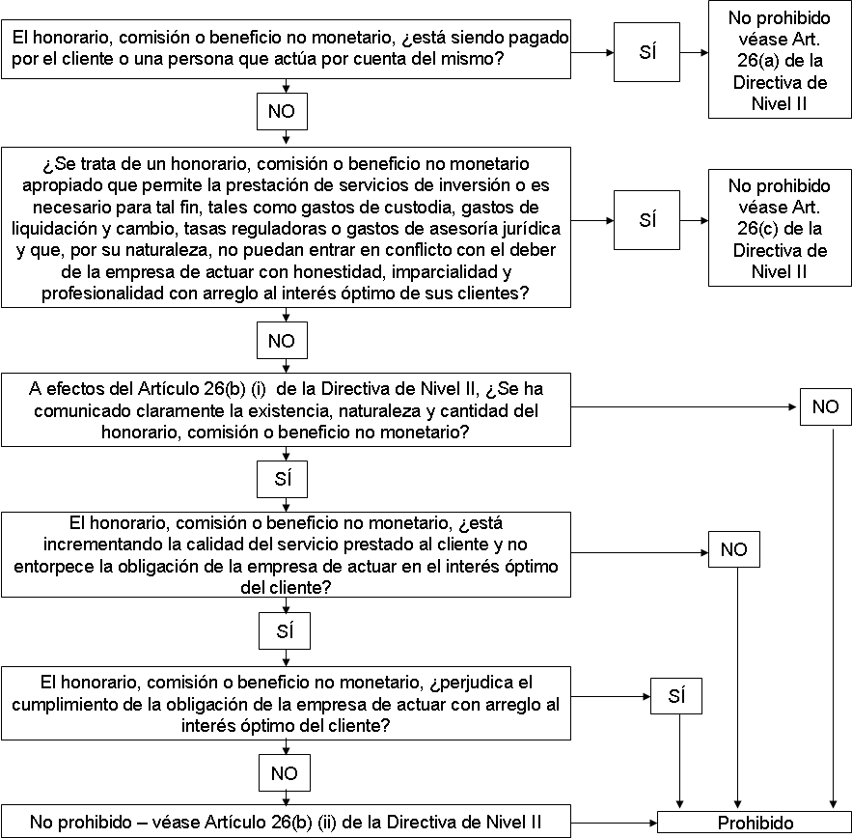

Incentivos pagados

